我校开展“女性健康大讲堂”活动

新闻网讯（通讯员 孙誉烘）按照市妇联的要求和校妇委会工作安排，11月15日下午，校妇委会在南湖校区图书馆四楼会议室举办“女性健康大讲堂”活动。其目的是增强我校广大女教职工的健康保健意识，培养积极向上的健康心态，理解拥有阳光心态的深刻含义，提高生命质量和幸福指数。活动特邀东北师范大学心理学院教授、国家级教学名师、吉林省高级专家、博士生导师张向葵作主题为“追求阳光心态，激发内在潜能”的心理健康知识专题讲座。全校基层妇委会主任、女教职工代表100余人聆听了讲座。活动由校妇委会副主任孙誉烘主持。

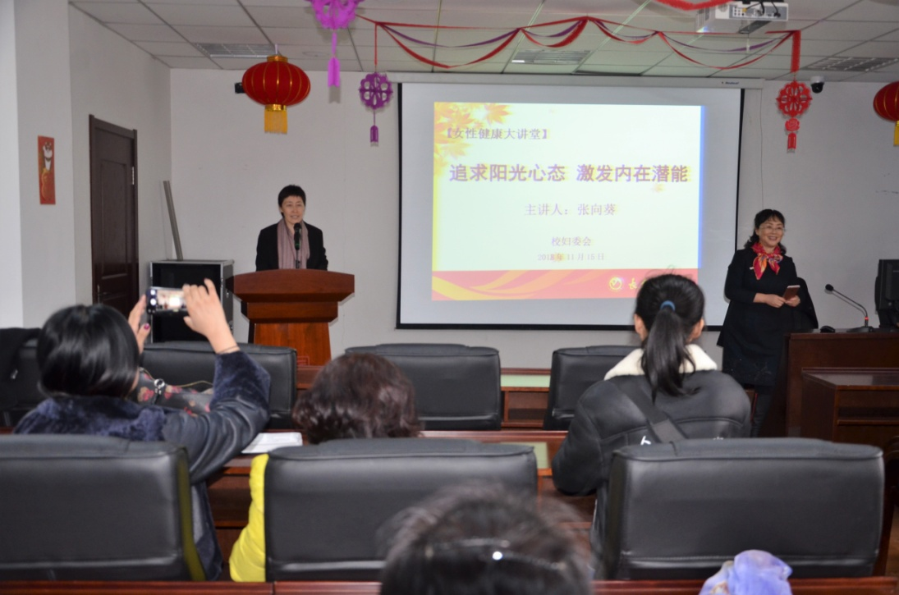

讲座伊始,张向葵教授围绕自我潜能的激发与自我调节，追求阳光心态的法则及策略两大问题进行展开。以丰富的心理学知识和多年的教学经验，结合亲身经历，用生动感人的事例，引导大家怎样拥有阳光心态，并如何运用阳光心态在生活、工作和学习当中去建立自己的人际生态和谐关系和构建文化幸福系统，为大家上了一堂触动心灵的心理辅导课。

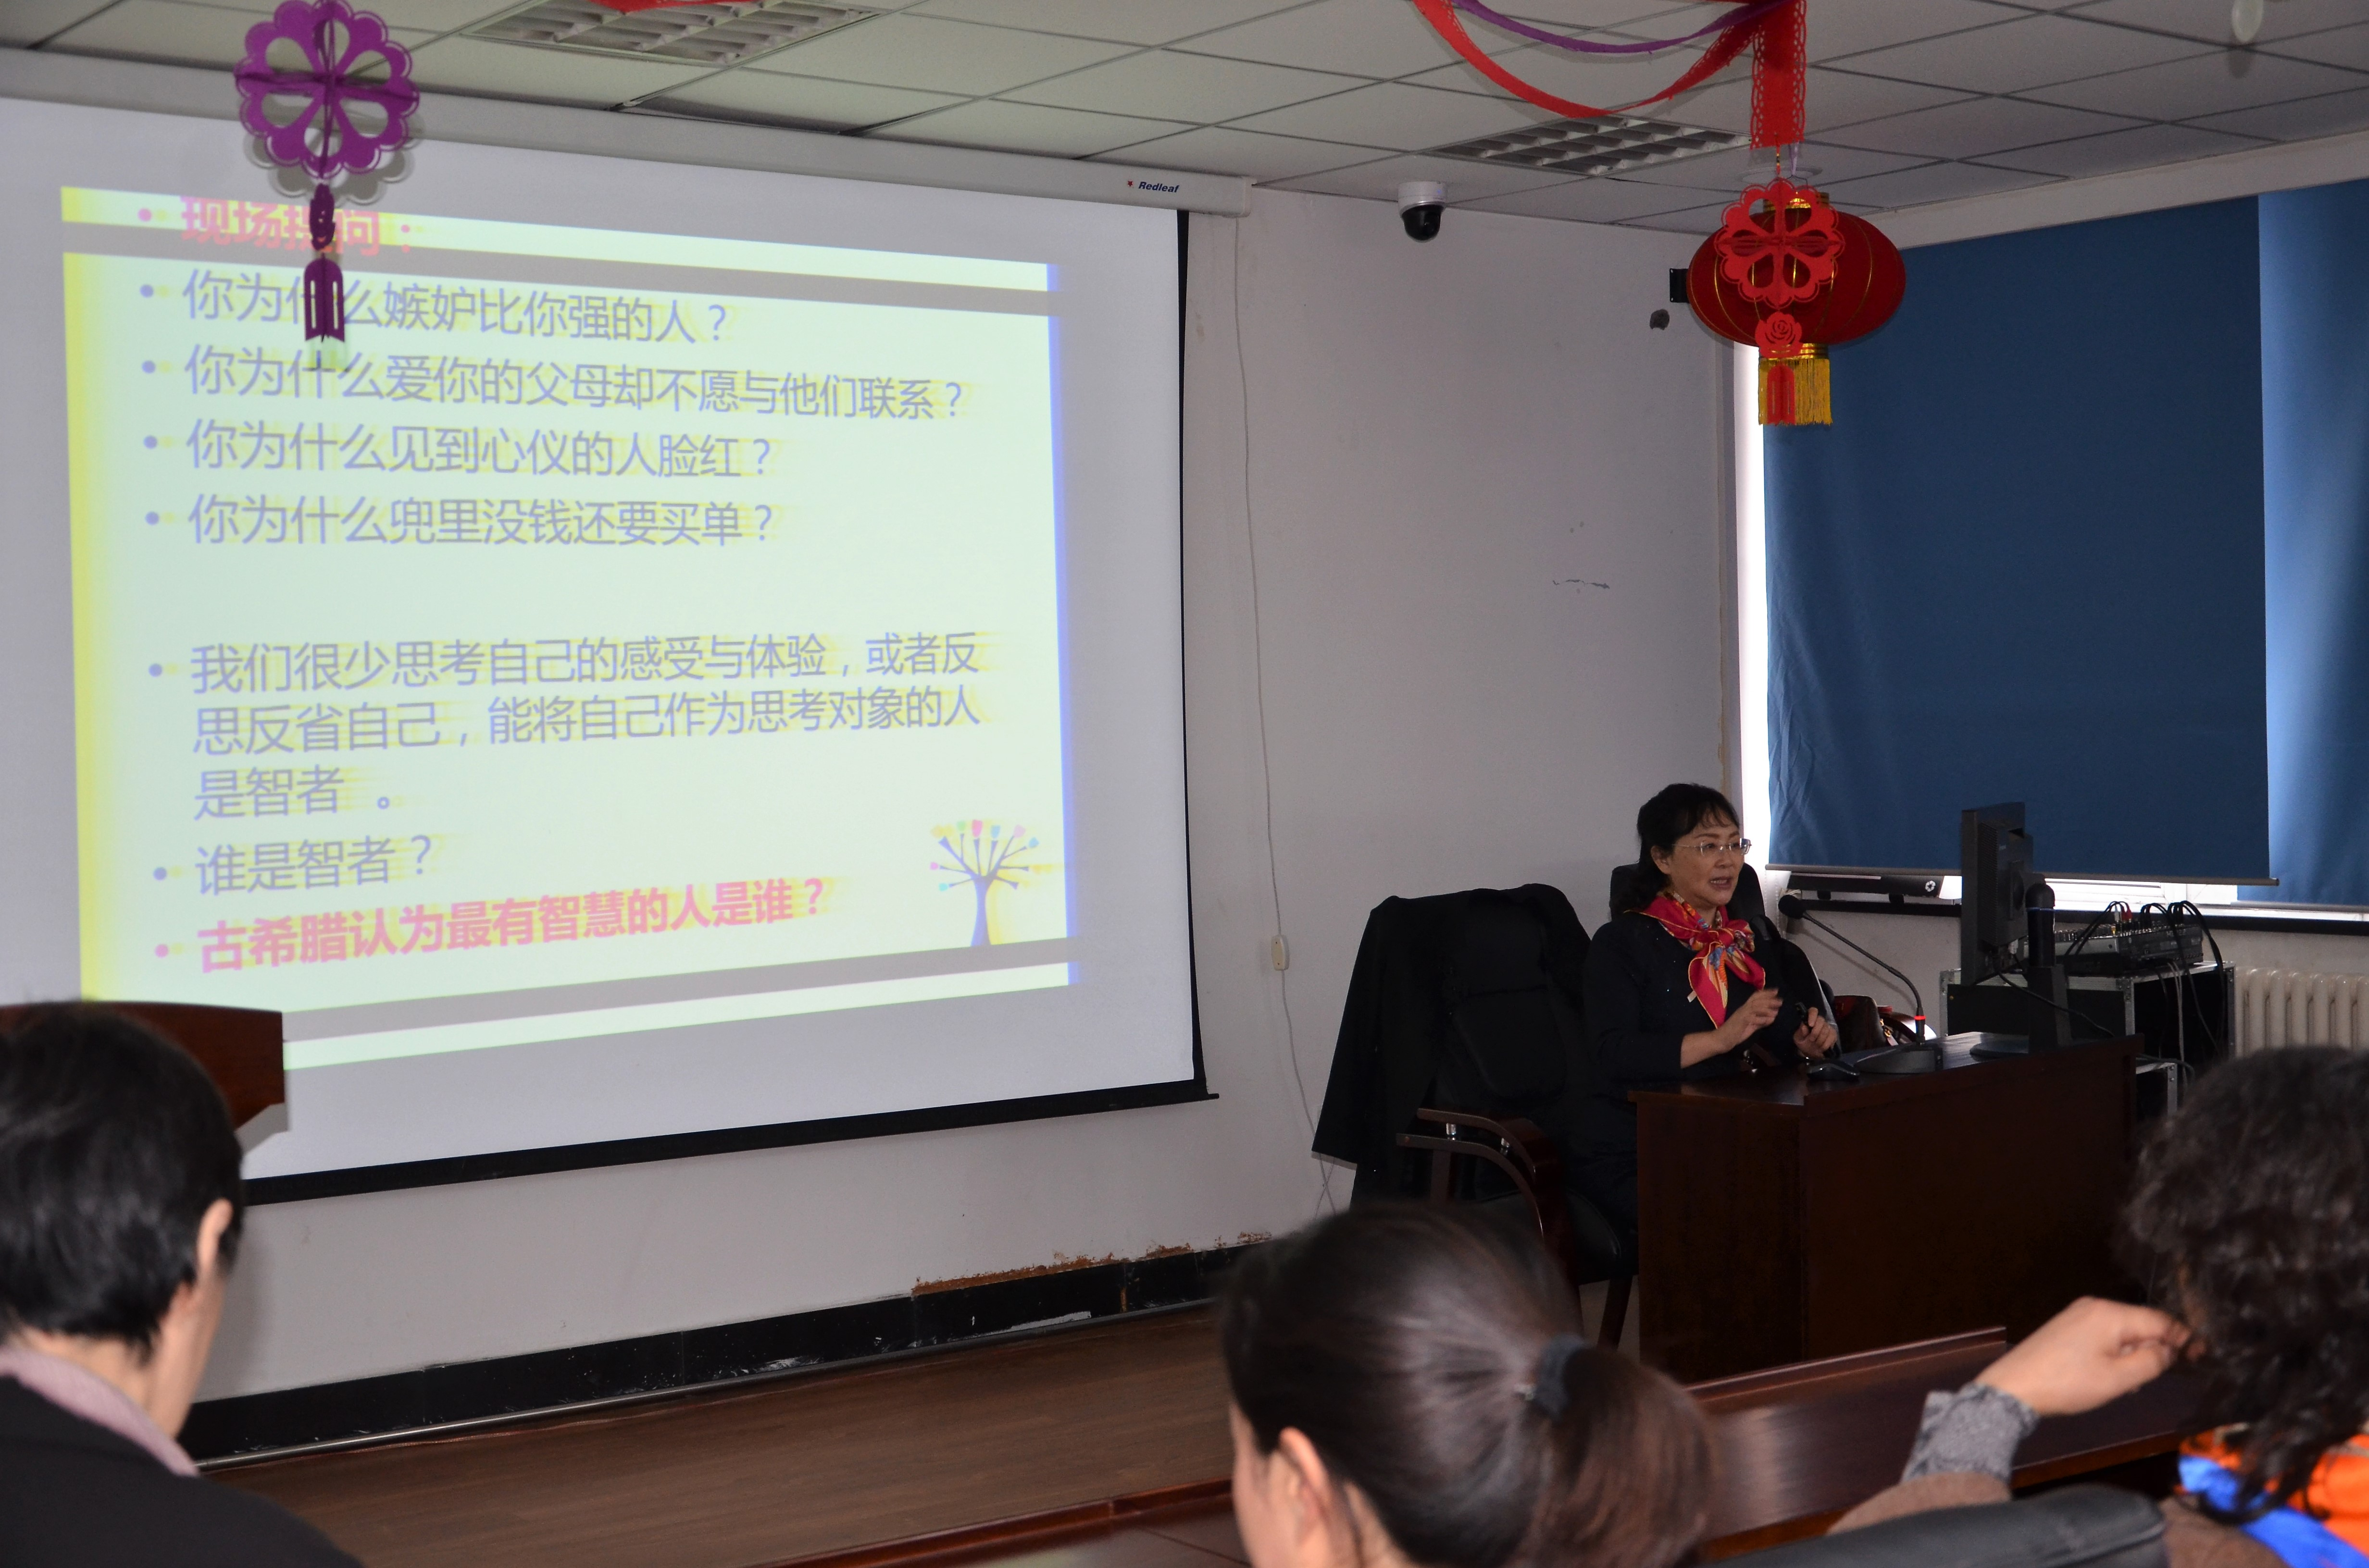

在讲座当中，张向葵教授强调追求阳光心态策略的要点是：一要放大积极心态，缩小消极心态；二要情绪调节有度有节；三要寻找阳光心态的源泉；四要激发与培养自身的积极潜能；五要在逆境中乐观向上，繁茂人生；六要用心理学知识丰富自己，指导自己；七要用心感受生活的点滴美好与幸福。她向大家讲述了自己是如何运用“加减乘除法则”和不放弃的信念，树立了和谐的家庭关系。让大家在懂得拥有阳光心态深刻含义的同时，还有更多的感动和对她的敬佩。生动的表达、深厚的情怀和坦诚的态度，体现着张向葵教授积极向上的独特人格魅力。

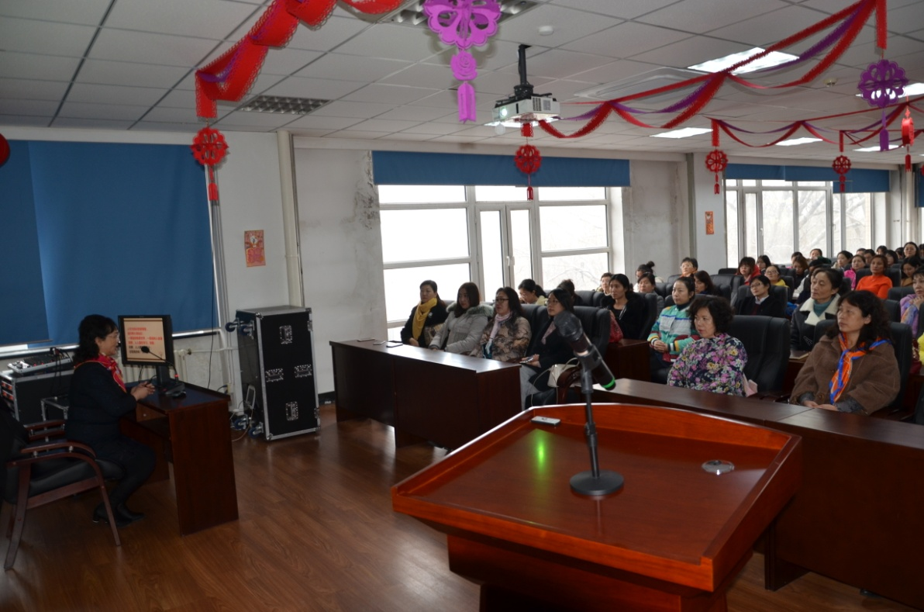

最后，张向葵教授将电影《无问西东》中的几句话送给大家：“愿你在被打击时，记起你的珍贵，愿你在迷茫时，坚信你的珍贵，爱你所爱，行你所行，听从内心，无问西东。”短短两个小时的学习，让大家体会到了心理学的魅力，和自身潜在力量的强大。

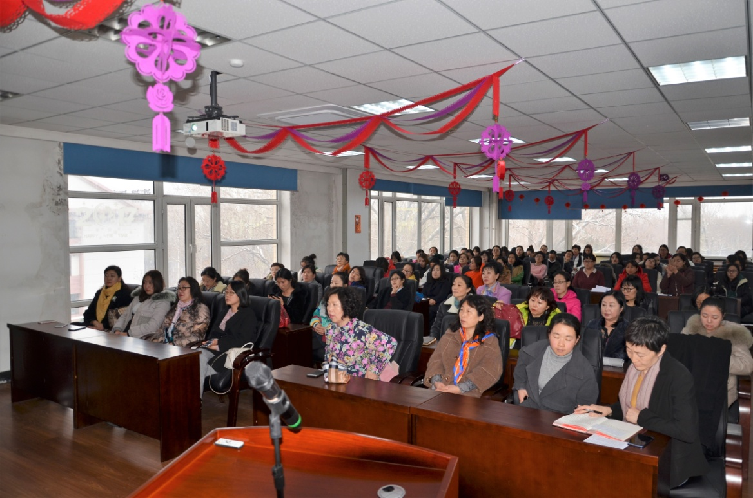

通过此次讲座进一步丰富了广大女教职工业余生活，激发了广大女教职工对工作和生活的热情，学会了相容，学会了悦纳，做有能力、有活力、有魅力的健康女性，以实际行动争做智慧女性、创造美好生活、享受美丽人生！

（供稿单位:妇委会  审核人:李红月）